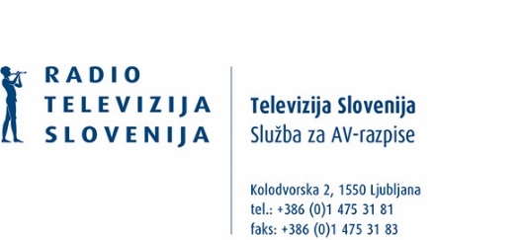

JAVNI RAZPIS RADIOTELEVIZIJE SLOVENIJA ZA KOPRODUKCIJSKO SODELOVANJE PRI REALIZACIJI 1 x SERIJA TV ODDAJ O PROBLEMATIKI GLUHIH IN NAGLUŠNIH
(30 ODDAJ, DOLŽINE 10 MINUT/ODDAJO) 2025-5
Spoštovani,

zainteresirane prijavitelje obveščamo, da bo odpiranje vlog potekalo na sedežu RTV SLO:

- v četrtek 4. 9. 2025, s pričetkom ob 9:00 uri.

Zaradi nemotenega dela komisije za odpiranje vlog, vse zainteresirane prijavitelje, ki bi se želeli udeležiti odpiranja vlog naprošam, da se do dne 4. 9. 2025 do 8:00 ure najavijo na e-mail: AVrazpisi@rtvslo.si.

Vodja izvedbe poziva
Mateja Erika Smisl

